**«Индекс-карточки».**

Оцениваемые результаты: предметные.

Учитель периодически раздает карточки с заданиями на обеих сторонах:

я сторона. Перечислите основные мысли и идеи из изученного материала (раздела, темы) и обобщите их.

я сторона. Определите, какой материал вы не поняли в изученной теме (разделе, параграфе) и сформулируйте вопросы.

**«Одноминутное эссе».**

Оцениваемые результаты: предметные. Написание короткого эссе по вопросам:

что оказалось на уроке самым главным для тебя?

какой материал остался непонятным?

**«Недельный отчет».**

Оцениваемые результаты: предметные и метапредметные.

Недельные отчеты – листы, которые ученики заполняет раз в неделю, отвечая на три вопроса:

чему я научился за эту неделю?

какой изученный материал остался для меня неясным?

если бы я был учителем, какие бы вопросы задал ученикам?

***«Древо творчества».*** Данная методика используется для рефлексии собственной учебной деятельности в течение всего урока. Наиболее эффективно применяется на уроках закрепления и обобщения знаний по теме. На доске наглядный материал: ствол яблони, отдельно вырезанные листочки, цветы, яблоки, рядом с которым указаны критерии оценивания. Яблоко – урок прошел плодотворно, лист – пропащий день, цветы – довольно неплохо. При подведении итога урока дети выбирают и прикрепляют на ствол яблони или яблоко, или лист, или цветок. В поле зрения учителя все дети. По собственному желанию дети комментируют свой выбор. Учителем фиксируются результаты тех детей, которые для оценки своей работы выбрали лист. Планируется коррекционная работа.

**Рефлексия «Слон».**

Обучающимся дается задание на листочках нарисовать слона. Листочки собираются учителем для дальнейшего анализа работы учащегося на уроке. Ученикам затем устно дается характеристика элементов.

Какие части тела преобладают на рисунке, так и интерпретируем: уши - значит, человек внимательно слушает, воспринимает больше на слух; глаза - внимательно смотрит, воспринимает больше зрительно; хобот – знания, которые он приобретает; голова – это мыслительные процессы; большая голова – автор рисунка больше действует головой; ноги тонкие – неуверенность и т.д.

**«Две звезды, 1 желание» .**   
Важна для самооценки и взаимного оценивания при работе в парах, группах.  
Этот вид работы позволяет видеть «минусы» и делать не только критические замечания, но и говорить о «плюсах» в работе. Это оценивание может быть письменным, устным, коллективным и индивидуальным.   
Рефлексия."Две звезды ,одно желание" :

2 звезды– учащиеся пишут что понравилось

1 желание – учащиеся пишут свои предложения к уроку   
 и как их можно реализовать.

**«От кулака до пяти пальцев»:**

* все пять пальцев подняты, если вы абсолютно уверены, что добились поставленных целей;
* три пальца, если Вы чувствуете, что частично добились успеха в поставленных целях, но стоит еще поработать над этой темой;
* кулак, если вы считаете, что не добились никакого успеха в поставленной задаче.

**Цветовые дорожки**позволяют ученику, пользуясь цветны­ми карандашами, самостоятельно оценить, насколько он понял материал, может ли выполнить задание, уверенно ли чувствует себя при ответе на вопрос. Выбрав один из трёх цветов, уче­ники делают пометки в своих тетрадях рядом с домашней или классной работой. Красный цвет — это сигнал тревоги: я этого не могу, мне трудно, жёлтый — неуверенности: я не совсем в этом разобрался, зелёный — благополучия: мне всё ясно, я с этим справлюсь. Учитель, взяв тетради учеников, видит, кто из них и в каком вопросе нуждается в помощи.

**Светофор -**другой вариант той же методики, даёт возмож­ность посылать учителю сигналы в реальном времени, по ходу урока. У детей для этого есть три карточки тех же трёх цветов. Отвечая на вопрос учителя, получив задание, дети оценивают свои возможности и поднимают красную, жёлтую или зелёную карточку, сообщая о том, насколько им по силам предложен­ная задача. Зажигая вместе с детьми светофор в наиболее важ­ных моментах урока, учитель может быстро сориентироваться и увидеть, готов ли класс продолжить движение, достигнуты ли желаемые результаты, реализованы ли цели урока.

**Карта самоотчета**

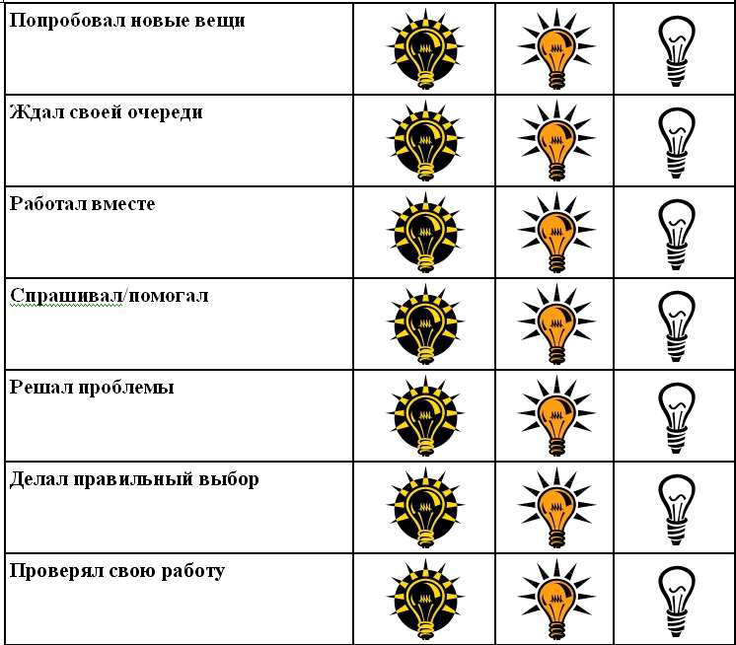

**«Карта самоотчёта»**

Позволяет обучать самооцениванию как самых младших учеников, поскольку основана на использовании понятных детям простых символов, так и детей более старшего возраста.

При использовании карты самоотчета применяются различные изображения лампочки, которые соответствуют трем возможным вариантам ответа учащихся на вопросы:

«Этого не было – лампочка не горит»;

«Это было иногда – лампочка горит»;

«Это было часто или всегда – лампочка горит очень ярко».

Использование данной карты позволит ученику проанализировать свой опыт и сделать на основе этих самонаблюдений полезные выводы. Кроме того, карта ещё раз напоминает детям о том, каковы были их учебные задачи, чему они учились, чего ожидает от них учитель. Подобную карту учитель может составить для любого предмета, обозначив в ней как конкретные предметные умения, так и способы деятельности и общие учебные умения.

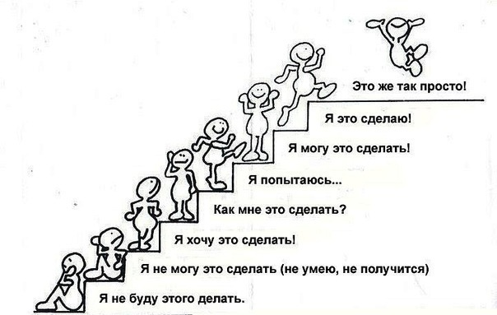**Лестница**

**Критериальное взаимооценивание**

Мо­жет использоваться для оценки того или иного учебного дей­ствия со стороны учителя, самого ученика или его товари­щей.

Критерии оценивания заранее устанавливаются учениками и учителем. Показатели их до­стижения также определяются очень чётко, так как оценивание предполагает, что выступления учеников будут оцениваться в баллах. Сложив баллы, полученные по каждому критерию, ученики получают суммарную балльную оценку и могут более точно оценить свои выступления и сравнить работы разных групп.

**«Измерение температуры»**

Данный метод используется для выявления того, насколько ученики правильно выполняют задание. Для этого деятельность учащихся останавливается, и учитель задает вопрос: «Что мы делаем?» Ответив на этот вопрос, учащиеся предоставляют информацию об уровне понимания сути задания или процесса его выполнения. В некоторых случаях (при работе в парах и в группах) учитель просит одну пару или группу учащихся продемонстрировать процесс выполнения задания. Другие пары или группы наблюдают, что от них требуется сделать.

**«Письменные комментарии»**

Обязательный элемент оценивания обратной связи. Проверяя письменные работы учащихся, учитель делает свои комментарии в соответствии с критериями оценки и уровнем  
достижения результата. Комментарии должны быть ясными и нести обучающий характер. Проверяя письменную работу, можно выделять правильные (интересные) части одним цветом, а требующие доработки – другим. Комментарии к письменным работам могут включать напоминания (что следует добавить), подсказки или примеры.

**«Карты понятий»**

Карты понятий позволяют оценить, как хорошо ученики могут видеть «общую картину» предмета или отдельной темы, то есть удалось ли им построить связи между отдельными элементами темы и систематизировать пройденный материал.

«Карта понятий» – это диаграмма, состоящая из узловых точек (каждая из которых помечена определённым понятием), связанных прямыми линиями, которые также помечены. Узловые точки-понятия расположены на разных иерархических уровнях, соответствующих движению от наиболее общих к конкретным специальным понятиям.

Рассматривая карту от вершины к основанию, преподаватель может:

1) проникнуть в то, как ученики воспринимают научные темы;

2) проверить уровень понимания учеников и возникшее у них ложное толкование понятий;

3) оценить сложность установленных учеником структурных взаимосвязей.

**Варианты использования**

Составление карт в группе.

Заполнение карт.

Выборочное заполнение карты понятий.

Карта для выборочных понятий.

Картирование-выращивание.

Направленный выбор при составлении карт

**«Волшебная линеечка»**- на полях тетрадей ученики чертят шкалы и отмечают крестиком, на каком уровне, по их мнению, выполнена работа (внизу – не справился, посередине – выполнил, но допустил ошибку, вверху – справился без ошибок). При проверке учитель, если согласен с оценкой ученика, обводит крестик, если нет, то чертит свой крестик ниже или выше.

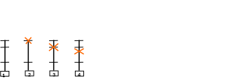

**«Незаконченное предложение»**

Учащиеся должны закончить предложение, например,

На уроке мне было важно и интересно…

Сегодня на уроке я понял…

Хотелось бы узнать…

    Этот вид работы можно  использовать на этапе урока «Рефлексия» как в устной, так и письменной форме.

Эту технику можно сделать не только в форме таблицы, но и форме руки, где на каждом «пальце» написано начало предложения, которое необходимо продолжить

**«Диалог на стикерах**».  Отзывы, мнение; дети выражают свои мысли, чувства.

**«Оценивание смайлом»** или «Обратная связь с учащимися»

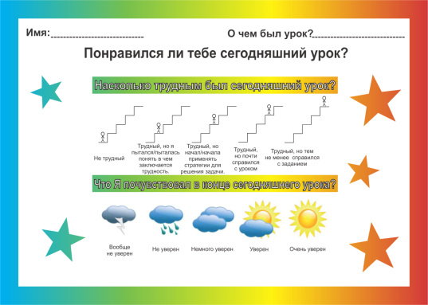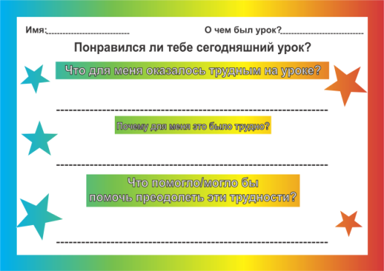

**«Большой палец»**

Учитель останавливает объяснение и просит учащихся показывать ему сигналы рукой, свидетельствующие о понимании или непонимании материала. Для этого учитель

предварительно договаривается с учащимися об этих сигналах:

- Я понимаю и могу объяснит ь(большой палец руки направлен вверх)

- Я все еще не понимаю(большой палец руки направлен в сторону)

- Я не совсем уверен (помахать рукой) Посмотрев на сигналы, учитель предлагает некоторым учащимся высказаться.

Учитель тоже задает уточняющие вопросы.

**«Пирамида знаний»**

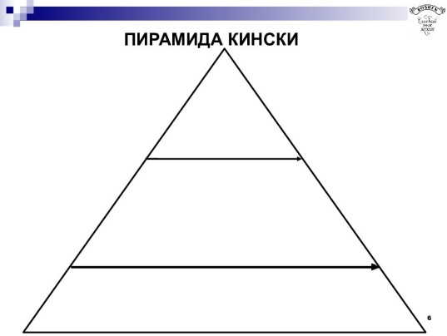Учитель после объяснения нового материала может предложить ученикам на уроке выстроить свою пирамиду знаний, умений т.е. того, что они узнали и умеют делать на этом этапе урока. Для этого каждый ученик на любом тетрадном листочке (в линейку, клеточку, А-4) записывает по вертикали по одному предложению снизу вверх, в котором содержатся знания относительно данной темы урока. Это могут быть интересные факты, полезные сведения, оригинальные задания, положительные эмоции и т.д. Листы бумаги вывешиваются по периметру класса. Все ученики встают, ходят, смотрят, читают.

**«Рейтинг популярности»**

Ребятам раздаются карточки разного цвета и объясняются их обозначения.  
красный – работа прошла интересно, помогла решить проблемы урока;  
зеленый – совместная работа помогла нам пообщаться, лучше узнать способности друг друга;  
желтый – дело было важно для тех, кто был в этом заинтересован, его мы обсуждали вместе. Каждый из присутствующих располагает карточки на доске или листе рядом с теми заданиями, которые были выполнены за урок. Список составляется заранее. После того как карточки расставлены, начинается анализ полученных результатов